Czym jest cyfrowa transformacja energetyczna?
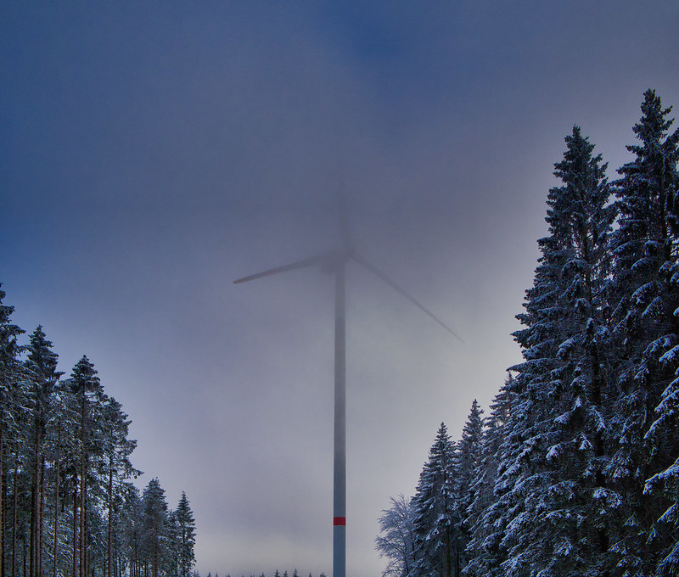
Jak działa ten kurs 1
Efekty uczenia się 2
Wprowadzenie 2
Transformacja energetyczna w Europie 3
Technologie cyfrowe 4
Potencjał cyfrowej transformacji energetycznej 5
Wnioski 5
Dodatkowe zasoby 6
Podziękowania 7
Źródło zdjęć 7

Jak działa ten kurs

Ten krótki, 30-minutowy kurs wyjaśnia, czym jest cyfrowa transformacja energetyczna i jak przebiega.

Być może interesuje Cię zmniejszenie zużycia energii i zrozumienie, jakie praktyczne kroki możesz podjąć, aby poprawić swoje zużycie energii i potencjalnie zaoszczędzić pieniądze.

A może jesteś ciekawy, w jaki sposób nowe technologie zmieniają sposób, w jaki produkujemy i zużywamy energię oraz jak możemy efektywniej ją wykorzystywać? Być może martwisz się również zmianami klimatycznymi lub rosnącymi kosztami energii i zastanawiasz się, jak lepiej zarządzać zużyciem energii w domu.

Ten kurs pozwoli Ci lepiej zrozumieć cyfrową transformację energetyczną i pomoże Ci rozpocząć własną cyfrową podróż energetyczną! Jest on częścią zestawu 12 kursów o nazwie Niezbędne zasoby energii cyfrowej, opracowanego w ramach projektu Every1, którego celem jest umożliwienie i wzmocnienie zaangażowania wszystkich w transformację energetyczną. Więcej informacji na temat projektu można znaleźć na stronie https://every1.energy.

Na koniec kursu proponujemy kilka dodatkowych materiałów edukacyjnych, z którymi warto się zapoznać. Należy do nich kurs Dlaczego warto digitalizować energetykę? który wyjaśnia, dlaczego cyfrowa transformacja energetyczna jest ważna, oraz przedstawia niektóre korzyści i wyzwania z nią związane.

Jest to tłumaczenie oryginalnej angielskiej wersji kursu, który obejmuje możliwość wypełnienia krótkiego quizu i zdobycia cyfrowej odznaki Every1.

Projekt ten otrzymał dofinansowanie z programu Unii Europejskiej Horizon na rzecz badań naukowych i innowacji (2021–2027) w ramach umowy o dotację nr 101075596. Wyłączną odpowiedzialność za treść tego kursu ponosi projekt Every1 i niekoniecznie odzwierciedla on opinię Unii Europejskiej.

Efekty uczenia się

Po ukończeniu tego krótkiego kursu uczestnicy powinni umieć:

- Opisać, czym jest cyfrowa transformacja energetyczna.
- Podać przykłady cyfryzacji produkcji i wykorzystania energii.

Wprowadzenie

Technologie cyfrowe są wszechobecne i wpływają na sposób, w jaki żyjemy, pracujemy, podróżujemy i spędzamy wolny czas.
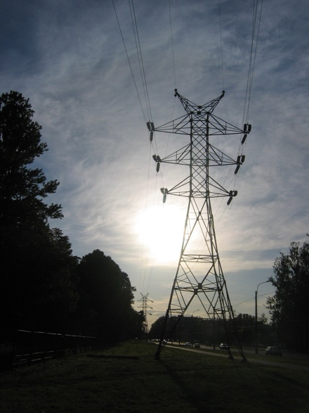
Technologie cyfrowe mogą również poprawić jakość naszego życia. Na przykład nowe technologie mogą pomóc nam lepiej zrozumieć i zmniejszyć nasze zużycie energii. Technologie cyfrowe mogą również wspierać redukcję emisji dwutlenku węgla i odejście od paliw kopalnych na rzecz bardziej zrównoważonych i czystych technologii.

Sektor energetyczny był jednym z pierwszych, który wdrożył technologie cyfrowe. W latach 70. przedsiębiorstwa energetyczne były pionierami cyfryzacji, wykorzystując nowe technologie do usprawnienia zarządzania siecią i jej eksploatacji.

Przedsiębiorstwa naftowe i gazowe od dawna wykorzystują technologie cyfrowe do usprawniania procesu podejmowania decyzji dotyczących aktywów poszukiwawczych i produkcyjnych, w tym złóż i rurociągów. W obliczu obecnego kryzysu klimatycznego – i odejścia od wykorzystania ropy, węgla i gazu – cyfryzacja energetyki ma kluczowe znaczenie dla zwiększenia efektywności technologii takich jak energia słoneczna i wiatrowa dla producentów i konsumentów.

Cyfryzacja energii odgrywa również ważną rolę w zapewnieniu bezpiecznego i skutecznego funkcjonowania rynków energii i sieci energetycznych. Na przykład poprzez umożliwienie wykrywania usterek i zapewnienie stabilności sieci.

Transformacja energetyczna w Europie

Potrzebujemy szybkich działań, aby przeciwdziałać zmianom klimatycznym i zmniejszyć naszą zależność od paliw kopalnych.
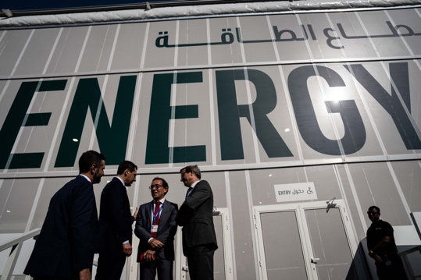
Dobrze znanym przykładem międzynarodowych spotkań mających na celu koordynację działań na całym świecie jest konferencja COP28, która odbędzie się w listopadzie 2023 r. w Zjednoczonych Emiratach Arabskich. Uczestnicy negocjowali działania mające na celu utrzymanie globalnego ocieplenia w granicach 1,5 stopnia Celsjusza.

W Europie jedną z kluczowych inicjatyw jest Europejski Zielony Ład Komisji Europejskiej.

Europejski Zielony Ład (2019) ma na celu znaczne ograniczenie ilości gazów cieplarnianych wytwarzanych w regionie Unii Europejskiej (UE). Celem do 2050 r. jest osiągnięcie zerowej emisji netto w całej UE. Wymaga to szybkiego ograniczenia naszej zależności od paliw kopalnych i ich wykorzystania oraz zastąpienia ich ekologicznymi źródłami energii. W Zielonym Ładzie uznano również, że odejście od paliw kopalnych wymaga stworzenia nowych gałęzi przemysłu i gospodarek, które będą wspierać kraje i regiony uzależnione od gospodarek opartych na paliwach kopalnych.

Kluczowym elementem Zielonego Ładu jest zasada, że nikt i żadne miejsce nie zostanie pominięte. Każdy ma do odegrania swoją rolę w zmniejszaniu zużycia energii i angażowaniu się w transformację energetyczną.

Polityki takie jak strategia cyfrowa UE wspierają wdrażanie europejskiego Zielonego Ładu poprzez skupienie się na zapewnieniu odpowiednich praktyk i infrastruktury oraz wyposażeniu ludzi w niezbędne umiejętności cyfrowe.

W 2023 r. 92 % ludności Unii Europejskiej miało dostęp do internetu. Dzięki powszechnemu dostępowi do urządzeń z dostępem do internetu technologie cyfrowe odgrywają kluczową rolę w podejmowaniu wyzwań, przed którymi stoimy, oraz w sukcesie inicjatyw takich jak europejski Zielony Ład.

Technologie cyfrowe

Co rozumiemy przez technologie cyfrowe? Do technologii cyfrowych, z których korzystasz na co dzień, należą smartfony i inne urządzenia z dostępem do internetu, takie jak laptop lub komputer stacjonarny.

Technologie cyfrowe mogą również obejmować zegarki, urządzenia gospodarstwa domowego lub samochody podłączone do sieci komunikacyjnych w celu świadczenia szeregu usług i aplikacji cyfrowych. Nazywa się to internetem rzeczy (IoT).


IoT odnosi się do urządzeń, które mogą przesyłać dane między sobą bez udziału człowieka i które mogą świadczyć usługi takie jak osobista opieka zdrowotna, inteligentne sieci energetyczne, nadzór, automatyka domowa i inteligentny transport.

Być może już korzystasz z technologii cyfrowych we własnym domu. Na przykład możesz mieć inteligentny lub cyfrowy licznik, który monitoruje zużycie energii elektrycznej i wysyła aktualizacje do dostawcy energii elektrycznej. Możesz również korzystać z aplikacji na smartfonie, aby:

- Monitorować temperaturę w różnych pomieszczeniach w domu I włączać lub wyłączać ogrzewanie w różnych częściach domu, jeśli temperatura się zmieni.
- Steruj oświetleniem (inteligentnymi żarówkami) w swoim domu.
- Ładuj swój samochód elektryczny w dogodnym dla siebie czasie.

Tego typu inteligentne urządzenia pozwalają lepiej zrozumieć, monitorować i zmniejszyć zużycie energii. Dane dotyczące sposobu wykorzystania i zużycia energii mogą być również przydatne dla firm i rządów, zapewniając wgląd w sytuację w czasie rzeczywistym. Można je wykorzystać do kształtowania polityki lub optymalizacji infrastruktury energetycznej. Inne rodzaje technologii cyfrowych, takie jak sztuczna inteligencja, mogą być również wykorzystywane przez przedsiębiorstwa do lepszego zrozumienia i wspierania efektywnej produkcji i zużycia energii.

Potencjał cyfrowej transformacji energetycznej

Wykorzystanie technologii cyfrowych do lepszego zrozumienia i zarządzania własnym zużyciem energii oraz potencjalnego obniżenia kosztów jest jednym z aspektów cyfrowej transformacji energetycznej. Jednak największy potencjał transformacyjny cyfryzacji polega na tym, jak może ona zoptymalizować zużycie i produkcję energii. Nasze przejście od paliw kopalnych do odnawialnych źródeł energii przy użyciu technologii cyfrowych obejmuje następujące powiązane możliwości:
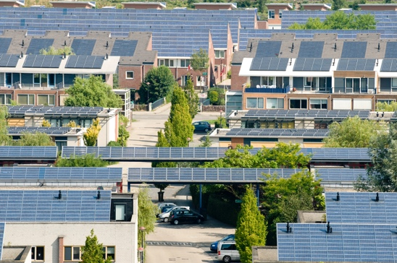
Reakcja na zapotrzebowanie: miliard gospodarstw domowych na całym świecie i 11 miliardów inteligentnych urządzeń mogłoby aktywnie uczestniczyć w połączonych systemach elektroenergetycznych. Umożliwiłoby to gospodarstwom domowym i urządzeniom elastyczne pobieranie energii elektrycznej z sieci. Na przykład poprzez wybór korzystania z urządzeń poza godzinami szczytu, kiedy zużycie energii elektrycznej jest ogólnie mniejsze, a zatem tańsze. Jest to znane jako reakcja na zapotrzebowanie (DR).

Energia odnawialna o charakterze przerywanym: Cyfryzacja może wspierać lepszą integrację energii odnawialnej o charakterze przerywanym (np. źródeł energii, takich jak energia słoneczna i wiatrowa, które często ulegają wahaniom w ciągu dnia), umożliwiając sieci, dostawcom, producentom i konsumentom lepsze dopasowanie produkcji energii do jej zużycia. Oznacza to, że możemy w pełni wykorzystać dostępność źródeł odnawialnych, takich jak słońce i wiatr.

Inteligentne technologie ładowania: Wprowadzenie inteligentnych technologii ładowania pojazdów elektrycznych.
Może to pomóc w przeniesieniu ładowania na okresy, w których zapotrzebowanie na energię elektryczną jest niskie, a podaż duża.

Rozproszone zasoby energii: Cyfryzacja może ułatwić rozwój rozproszonych zasobów energii (DER), takich jak domowe panele słoneczne. Na przykład, można sprzedawać nadwyżki energii elektrycznej do sieci.

Wnioski

Cyfryzacja energii może pomóc nam lepiej zrozumieć nasze zużycie energii i zarządzać nim.
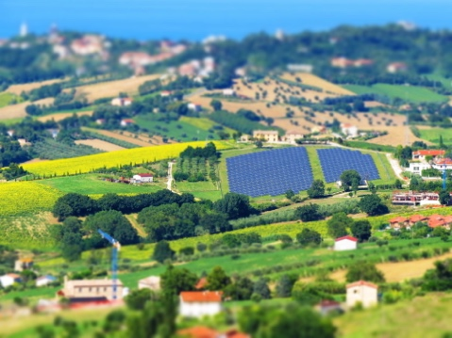
Technologie cyfrowe mogą zapewnić wgląd w nasze własne zachowania i umożliwić nam wprowadzenie znaczących zmian. Technologie cyfrowe mogą również przynosić korzyści przedsiębiorstwom i rządom, zapewniając wgląd w czasie rzeczywistym i wspierając wydajną produkcję i zużycie energii.

W miarę przechodzenia na bardziej zrównoważone źródła energii technologie cyfrowe i usługi cyfrowe oferują potencjał, dzięki któremu systemy energetyczne mogą stać się bardziej połączone, inteligentne, wydajne, niezawodne i zrównoważone.

Ten kurs jest częścią serii Podstawy energii cyfrowej. Zachęcamy do zapoznania się z naszym kursem Dlaczego warto cyfryzować energię?, aby dowiedzieć się więcej o potencjalnych korzyściach i wyzwaniach związanych z cyfryzacją energii.

Dodatkowe zasoby

Rozite, V., Miller, J. i Oh, S. (2023) Dlaczego sztuczna inteligencja i energia są nową potężną parą Międzynarodowa Agencja Energetyczna (IEA)
Chambers, J., Robinson, C. i Scott, M. (2022) Cyfrowa integracja w systemie energetycznym: Jak zapewnić wszystkim dostęp do możliwości i korzyści płynących z cyfryzacji? Polityka Bristol / Uniwersytet w Bristolu
Komisja Europejska (b.d.) Cyfryzacja systemu energetycznego. Komisja Europejska.
Saini, H. (2023) Czym jest energia cyfrowa? Dowiedz się więcej o jej zaletach, różnych rodzajach i przyszłości. ET Edge Insights.

Podziękowania

Czym jest cyfrowa transformacja energetyczna? Jest to adaptacja wybranych materiałów z raportu Międzynarodowej Agencji Energetycznej (IEA) pt. Digitisation and Energy (2017) (Oryginalne dzieło), na które udzielono licencji CC BY 4.0. Niniejsza adaptacja została opracowana i opublikowana przez Every1 Project (Adaptator) i objęta licencją CC BY-SA 4.0, o ile nie zaznaczono inaczej. Jest to dzieło pochodne projektu Every1 oparte na materiałach IEA, a projekt Every1 ponosi wyłączną odpowiedzialność za to dzieło pochodne. Dzieło pochodne nie jest w żaden sposób popierane przez IEA.

Adaptator zmodyfikował oryginalne dzieło w następujących aspektach:
- Wybrane fragmenty raportu zostały poprawione (np. dodano przykłady, zmieniono sformułowania), zmieniono ich kolejność i przeredagowano.
- Dodano nowe materiały (np. dotyczące Europejskiego Zielonego Ładu).

Źródło zdjęć

Główne zdjęcie kursu: Winter Power autorstwa Petera Toporowskiego na licencji CC BY-SA 2.0.
Wprowadzenie: Słup linii wysokiego napięcia autorstwa użytkownika: Yanachka jest własnością publiczną.
Transformacja energetyczna w Europie: 2023_12_09 Jornada de trabajo en la COP28 de Dubai autorstwa Junta de Andalucia jest objęta licencją CC BY-SA 2.0.
Technologie cyfrowe: Smartfon autorstwa Harry'ego Metcalfe'a jest objęty licencją CC BY 2.0.
Potencjał cyfrowej transformacji energetycznej: Energia słoneczna, Amersfoort autorstwa Eneco Group jest objęty licencją CC BY 2.0.
Wnioski: Włochy, Marche, Recanati – wieś – autorstwa Gianni Del Bufalo jest objęte licencją CC BY 2.0.

